Motion om stadgar till ”Ekerö IKs ledarutvecklingsfond” till årsmötet 2021-03-18

Bakgrund
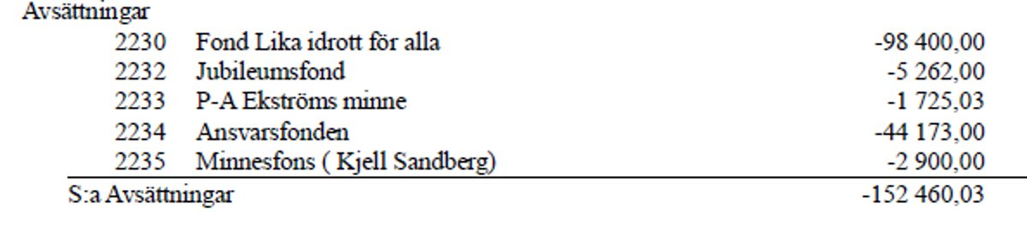
Fotbollssektionen har letat efter stadgarna för ett antal fonder men dessa går inte att återfinna.
Därför är förslaget att slå ihop dessa fonder och skapa ny fond för att stötta egna tränar talanger. Fonderna som skall slås samman är fonder 2232, 2233, 2234, 2235.
Beslut: Fonder 2232, 2233, 2234, 2235 slås ihop till en ny fond med syfte att användas för ledarutveckling av EIK tränar talanger sprungna ur den egna föreningen. Revisorerna skall informeras om planerna

Förslag till stadgar för ”Ekerö IKs ledarutvecklingsfond” 2021
- Att följande stadgar antas för ”Ekerö IKs ledarutvecklingsfond”
Fondensnamn
§1 Fondens namn är Ekerö IKs ledarutvecklingsfond
§2 Fondens ändamål är att i syfte att användas för ledarutveckling av EIK tränar talanger sprungna ur den egna föreningen.
§3 Fondens medel må användas för främjandet av fondens ändamål. Fondens medel förvaltas av Ekerö IK i egen räkning och med eget banktillgodohavande. Vid Fondensbildande uppgår det ursprungliga kapitalet till 54 060 kronor.
§4 Det åligger respektive givare att under gåvoåret yrka anspråk gällande motprestation i form av rimlig marknadsföring.
§5 Fondens angelägenheter skall handhas av Ekerö IKs föreningsstyrelse
§6 Fondens tillgångar förvaltas av Ekerö IKs föreningsstyrelse.
§7 Fondens beslut tecknas, protokollförs och företräds av Ekerö IKs föreningsstyrelse.
§8 Fondens räkenskapsår, räkenskap och förvaltning granskas i Ekerö IKs revision.
§9 Fondens stadgar kan ändras av Ekerö IKs ordinarie årsmöte.
§10 Fondens upplösande kan fattas av Ekerö IKs ordinarie årsmöte. Vid en upplösning av fonden skall återstående medel tillfalla Föreningsstyrelsen beslut att fondera.

/Rickard Markusson, Ekerö IK Kanslichef
FS yttrande:
BIFALLES I SIN HELHET

